STJÄRNKOCKARNAS FAVORITKNIV

Varför är just Zanmai dina favoritknivar? Vikingsun har intervjuat kända kockar om vad det är med knivarna från Zanmai som gör dem så bra.

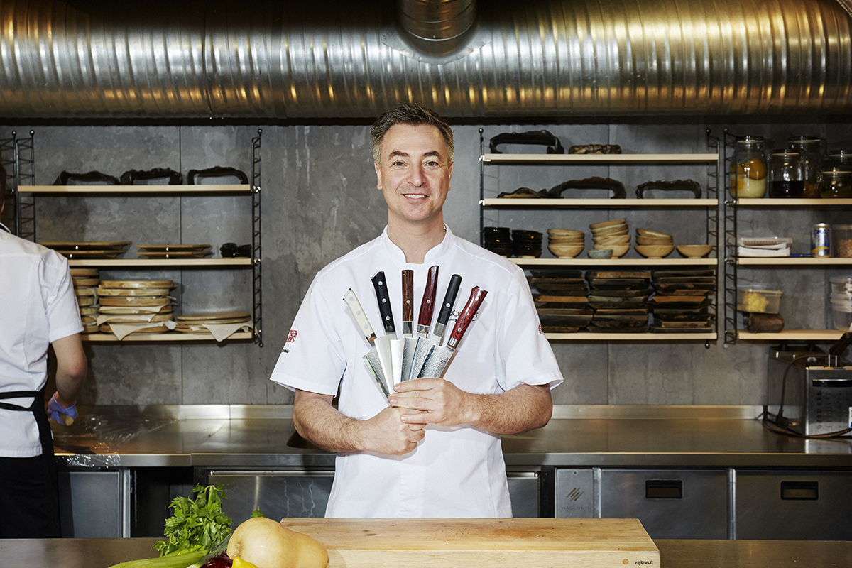

Mer info om Zanmaiknivar finner ni här

Tareq Taylor, Krögare & TV-kock
Det började för många år sedan när jag köpte min första Zanmai 18 cm Santoku Hybrid. En otroligt välbalanserad kniv som satt helt perfekt i handen. En suverän all-round-kniv. Rätt kniv för rätt person helt enkelt.

Nu använder jag nya Zanmaiserien Revolution som ju är helt otroligt bra. Det är verkligen en stor skillnad att arbeta med olika knivar, när det känns rätt så blir allt så mycket smidigare. Revolution är perfektion för mig. Håller skärpan, otroligt lätt och smidig att arbeta med och så är den också enkel att vässa upp när det behövs.

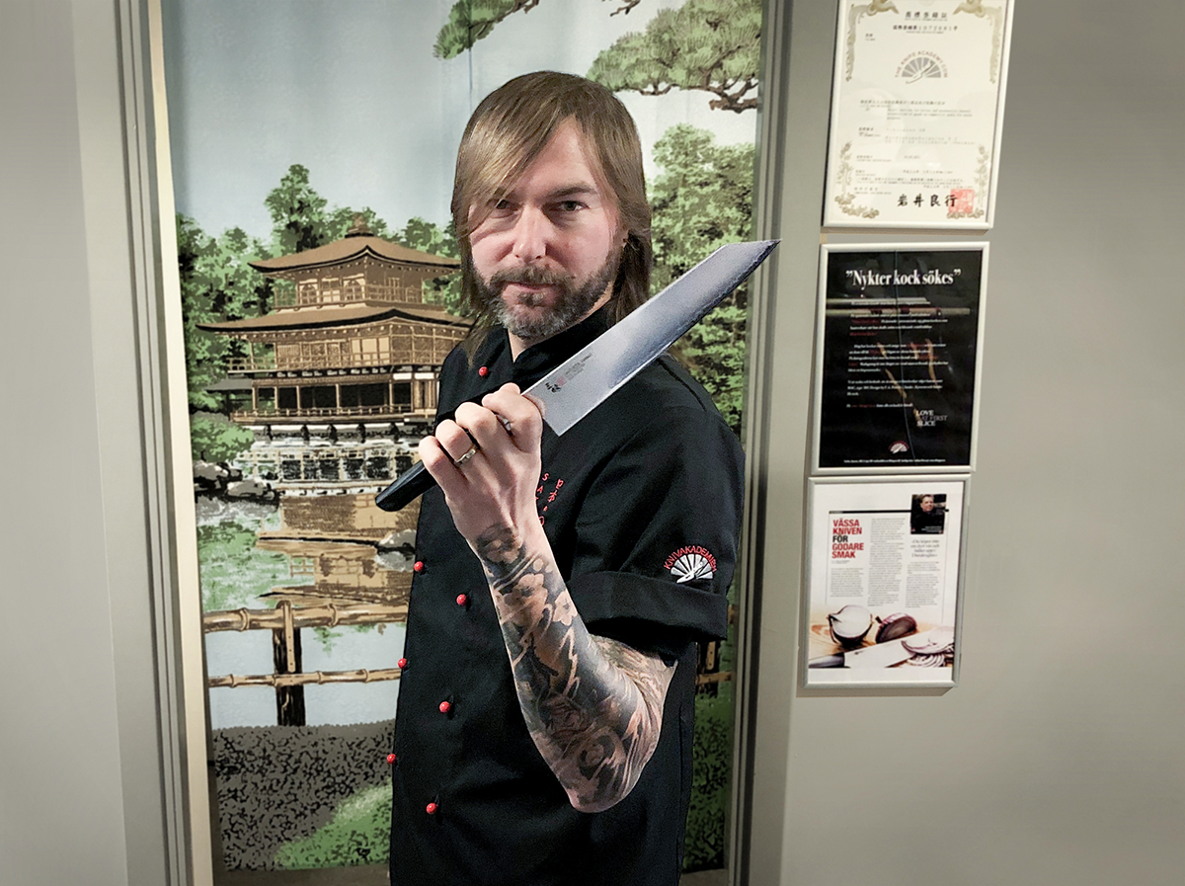

Frederik Zäll, TV-kock & Kokboksförfattare
Jag är lite av en knivnörd och har testat mig igenom en stor mängd olika varianter innan jag hittade exakt vad jag var ute efter. Jag älskar Zanmai, framförallt Revolution-serien där både Santoku & Kiritsuke är knivar som bara sätter sig i handen. Perfekt balans, skönt grepp med det ergonomiska och snygga skaftet, precis lagom tyngd och otrolig bra och hållbar skärpa tack vare det hårda stålet i det lövtunna bladet.

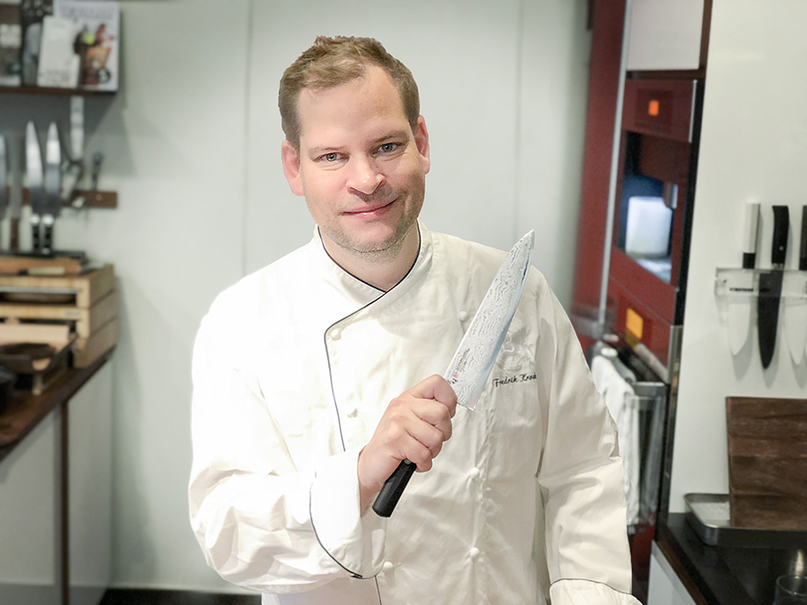

Fredrik Krook, Kökschef Berns Stockholm
Jag använder Mcusta Zanmai för jag älskar skärpan i bladet och dess perfekta tyngd som gör att den ligger perfekt i handen. Efter alla år jag arbetat köket så har jag hittat min absoluta favoritkniv.

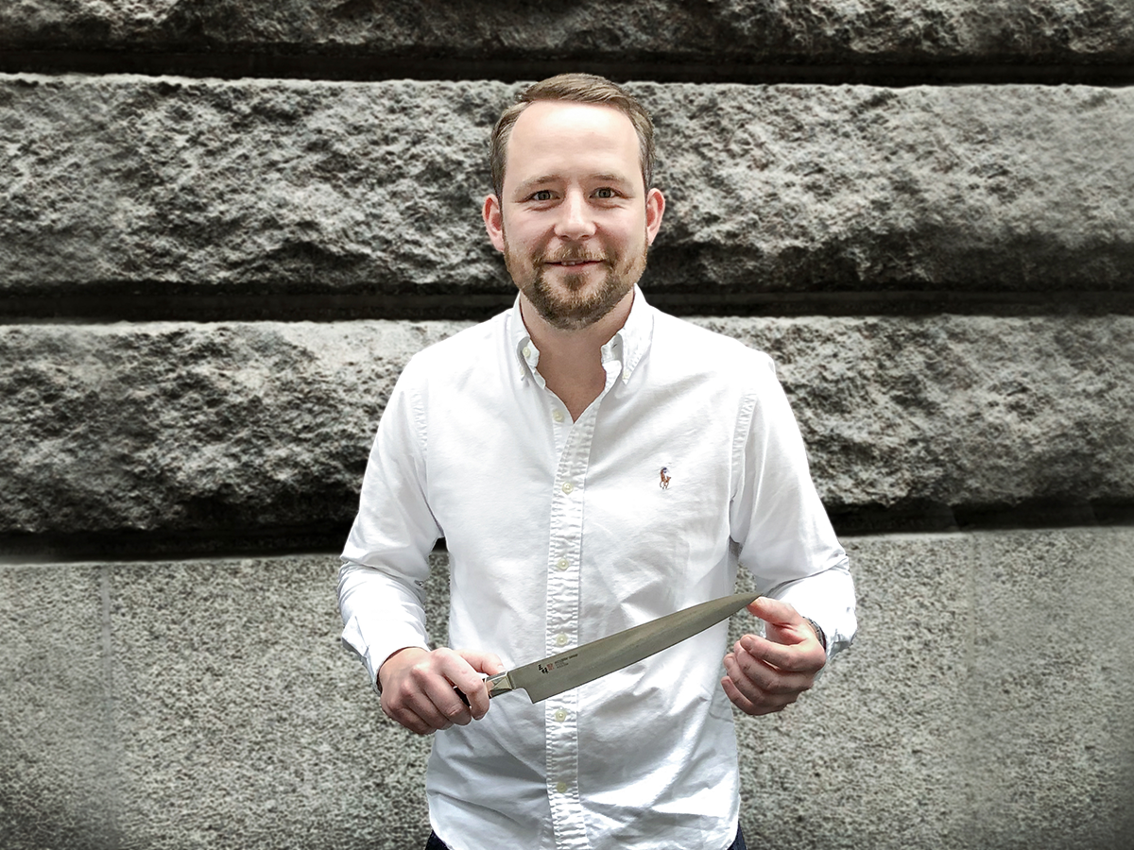

Ludwig Tjörnemo, Köksmästare Operakällaren Stockholm
Zanmai för mig är en helt perfekt kniv. Ett skönt stål som är lätt att hålla vasst och skärpan håller länge. Handtaget sitter skönt i handen och det är en skön balans i hela kniven. Dessutom är den extremt fin att kolla på med den stilrena och enkla designen! En kniv jag kan rekommendera.

Jonas Höglander, Kökschef Haymarket Stockholm
Efter nästan 20 år i branschen så lyckades jag äntligen hitta mina absolut favorit knivar, Zanmai. De har allt, utseende, balans, lagom tyngd, skärpa och tunn rygg. Ta chansen och upplev de du med!”

Certifierade återförsäljare av Zanmaiknivar
The Kitchen Lab
Cleancut.se
Royal Design
Kitchentime.se
Prokök.se
Knivenikocken.se
Knivshop.se
Lagamati.se
Garpes.se
Önska Frölunda
Bagaren & Kocken
Electrolux Karlstad
Bohman & Wiberg
NK Stockholm

Läs mer om de olika modellerna nedan
Zanmai Modern Molybden
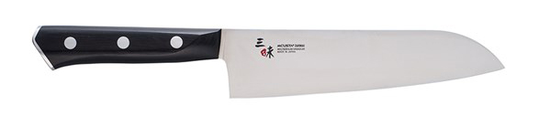
Zanmai Flame Damascus
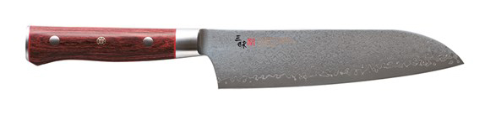
Zanmai Revolution
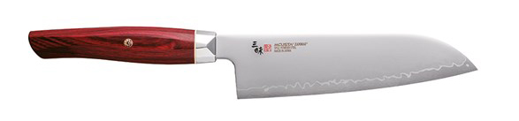
Zanmai Splash Hybrid
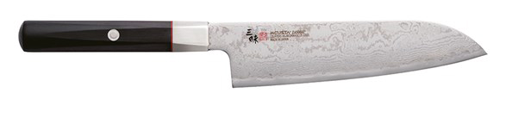
Zanmai Twisted Supreme
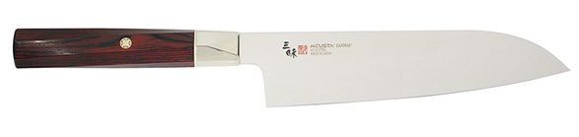
Zanmai Classic Damascus Corian
